Como ver a massa de dados de maneira estruturada (tal como uma tabela).

1. Antes de qualquer coisa, precisamos criar a estrutura desse arquivo em COBOL. Para tal, precisaremos do layout do arquivo que queremos ver. Você encontrará essa informação nos scripts de MLOAD do Teradata. Você pegará algo semelhante ao trecho da seguinte imagem:  
   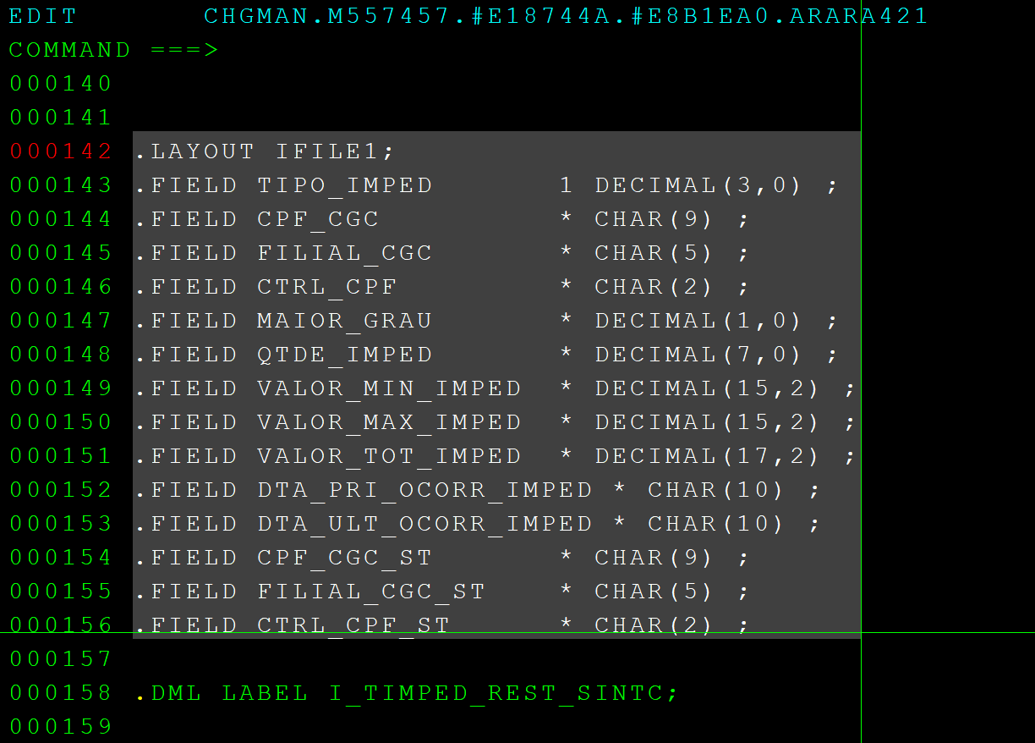
2. Tendo essas informações em mãos, é necessário que você crie essa mesma estrutura em COBOL. Iremos utilizar o Copilot para essa tarefa. Lá, entre com um prompt mais ou menos da seguinte forma:  
   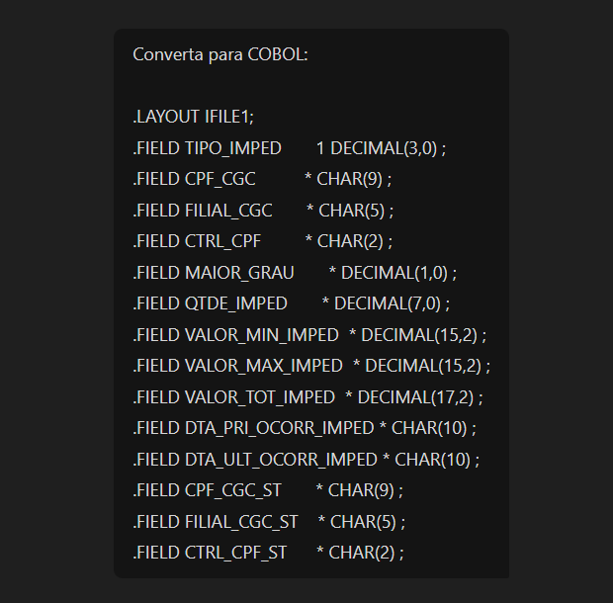
3. O output deverá ser algo semelhante com o seguinte:

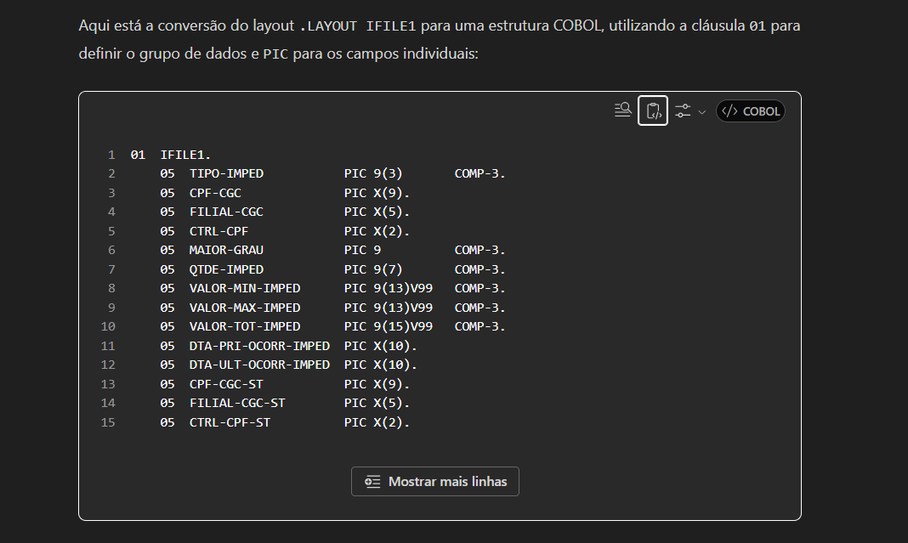

1. Tendo esse código em mãos, crie um arquivo (no estilo PDS), e cole essa informações lá. Um detalhe importante é que é que esse código precisa estar tabulado em 8 espaços com a marge. Observe a imagem a seguir:  
   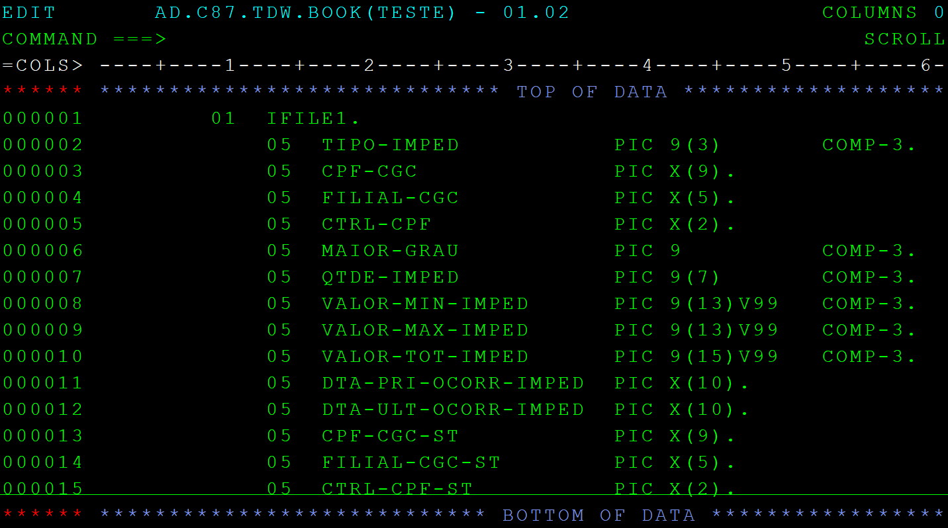
2. Agora vá ao menu **TSO 093,**

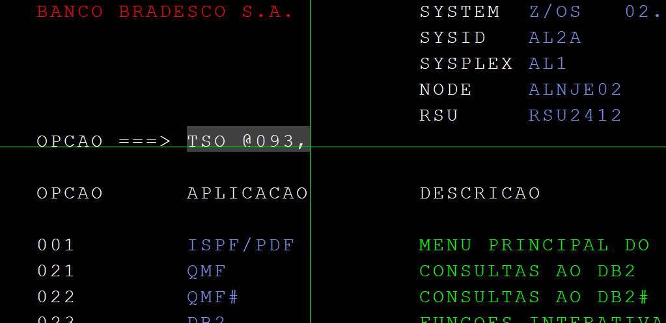

1. Entre na opção 1 (View).

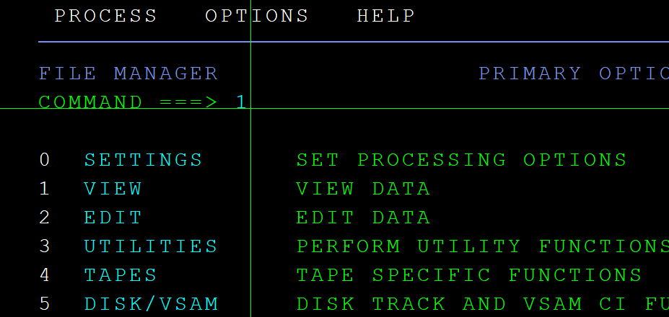

1. Agora precisamos completar essa próxima tela com as seguinte informações:

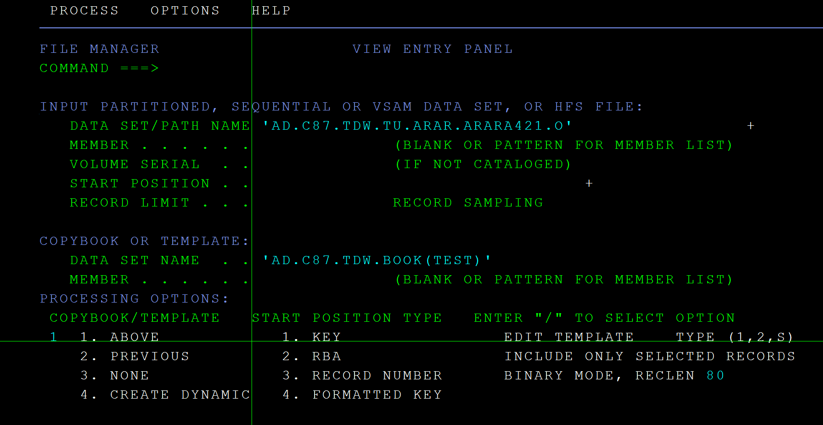

* + **DATA SET/PATH NAME:** caminho para o arquivo que queremos visualizar de forma estruturada (em tabela).
  + **DATA SET NAME:** caminho para o arquivo COBOL que criamos.
  + **PROCESSING OPTIONS:** em COPYBOOK/TEMPLATE, selecione a opção 1.